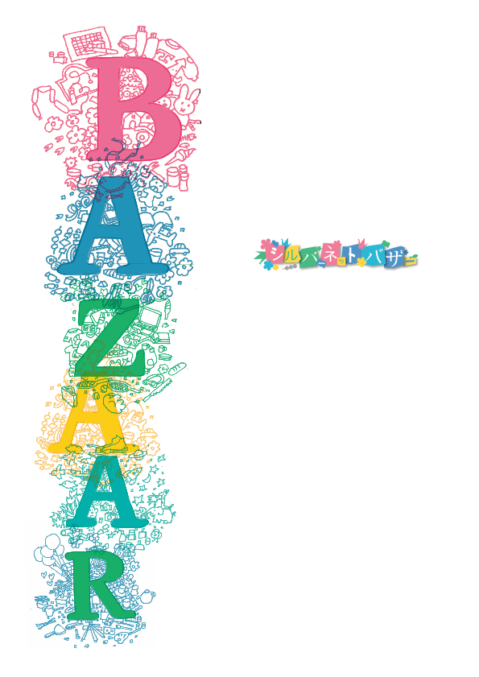

日蘭シルバーネットバザー
Nichiran Silvernet Bazaar

2019年5月26日 (日)
zondag 26 mei 2019
11:00 – 14:00

場所: 囲碁会館
Locatie: European Go Cultural Centre
Schokland 14, 1181 HV Amstelveen
入場料： entrée 1 Euro (kinderen t/m 12 gratis )

Japanse lekkernijen: Sushi, Udon,Onigiri,
Takoyaki,Wagashi, en nog veel meer.
Allerlei (tweedehands) artikelen: Servies, CD’s,
DVD’s,boeken, handgemaakte artikelen,
speelgoed, kleding etc.
＿＿＿＿＿＿＿＿＿＿＿＿＿＿＿＿＿＿＿＿＿＿＿＿＿＿＿

食品: 寿司、うどん、おにぎり、たこ焼き、和菓子、スィーツ、
お惣菜、冷凍水産加工品（北海水産）などなど、
新品,中古品: 本、DVD、衣類、家庭用品、和風･手作り小物
和食器、洋食器、おもちゃ、手作り陶磁器、苗etc.
実演,ﾜｰｸｼｮｯﾌﾟ：Zenjoy 指圧鍼灸院、折り紙、書道（華文字）、

協賛：Shin-Etsu Polymer Europe B.V. Yamasa Europe B.V.
出店予定: HOKKAI SUISAN B.V. , Takumi craftworks, Roppongi,
My Sweet Handworks, NALC Holland, Kamome-no-kai,
Japan Sushi Catering KATSUMI, Takoyaki Ya,
Mutsuko Takano Fashion Promotion,
MARI.K SUGAR CAKES, Yoko Silk Ceramic Workshop
Zenjoy Acupuncture/Shiatsu practice
バザーのお問い合わせ：a.matsumoto.silvernet@gmail.com
オランダの日本人相互ネットワークを目指す (財)日蘭シルバーネット
Stichting Nichiran Silvernet www.nichiran.org

